Uchwała Nr IX/104/2020
Rady Miejskiej w Koszycach
z dnia 25 czerwca 2020 roku
w sprawie wyboru metody ustalenia opłaty za gospodarowanie odpadami komunalnymi oraz ustalenia stawek tej opłaty.

Na podstawie art. 18 ust. 2 pkt 15, art. 40 ust. 1 i art. 41 ust. 1 ustawy z dnia 8 marca 1990 r. o samorządzie gminnym (t.j. Dz. U. z 2020 r. poz. 713) oraz art. 6k ust. 1 pkt 1, ust. 2, ust. 2a, ust. 3, ust. 4a, i art. 6j ust. 1 pkt 1 ustawy z dnia 13 września 1996 r. o utrzymaniu czystości i porządku w gminach (t.j. Dz. U. z 2019 r. poz. 2010 ze zm.) uchwala się, co następuje:
§1. Dokonuje się wyboru metody ustalenia opłaty za gospodarowanie odpadami komunalnymi od właścicieli nieruchomości, na których zamieszkują mieszkańcy, o której mowa w art. 6j ust. 1 pkt 1 ustawy z dnia 13 września 1996 r. o utrzymaniu czystości i porządku w gminach w ten sposób, że opłata miesięczna od właścicieli nieruchomości za gospodarowanie odpadami komunalnymi stanowić będzie iloczyn liczby mieszkańców zamieszkujących daną nieruchomość oraz stawki opłaty określonej zgodnie z § 2, § 3. lub § 4.
§2. Określa się stawkę opłaty za gospodarowanie odpadami komunalnymi, jeżeli odpady komunalne są w sposób selektywny zbierane i odbierane w wysokości 28,00 zł na osobę miesięcznie.
§3. Określa się stawkę opłaty podwyższonej za gospodarowanie odpadami komunalnymi, jeżeli właściciel nieruchomości nie wypełnia obowiązku zbierania odpadów komunalnych w sposób selektywny w wysokości 56,00 zł na osobę miesięcznie.
§4. W przypadku nieruchomości zabudowanych budynkiem wielolokalowym, w którym ustanowiono odrębną własność lokalu, a obowiązki właściciela nieruchomości obciążają wspólnotę mieszkaniową albo spółdzielnię mieszkaniową:
1) określa się stawkę opłaty za gospodarowanie odpadami komunalnymi za odpady komunalne zbierane i odbierane w sposób selektywny w wysokości określonej w § 2 niniejszej uchwały;
2) określa się stawkę opłaty podwyższonej za gospodarowanie odpadami komunalnymi, jeżeli właściciel nieruchomości nie wypełnia obowiązku zbierania odpadów komunalnych w sposób selektywny, w wysokości określonej w § 3 niniejszej uchwały.
§5. Zwalnia się w części, to jest w wysokości po 6,00 zł na osobę miesięcznie, z opłaty za gospodarowanie odpadami komunalnymi właścicieli nieruchomości zabudowanych budynkami mieszkalnymi jednorodzinnymi posiadających i kompostujących odpady ulegające biodegradacji stanowiące odpady komunalne w kompostowniku przydomowym.
§6. Traci moc uchwała Nr VIII/87/2020 Rady Miejskiej w Koszycach z dnia 30 stycznia 2020r. w sprawie wyboru metody ustalenia opłaty za gospodarowanie odpadami komunalnymi oraz ustalenia stawek tej opłaty.
§7. Uchwała wchodzi w życie po upływie 14 dni od dnia ogłoszenia w Dzienniku Urzędowym Województwa Małopolskiego z mocą obowiązującą od 1 sierpnia 2020r.

Przewodniczący Rady Miejskiej
/-/ Stefan Czarnecki

UZASADNIENIE

W trakcie prac podczas posiedzeń Komisji Rady Miejskiej w Koszycach, w związku ze złożonym projektem uchwały sprawie zmiany uchwały w sprawie wyboru metody ustalenia opłaty za gospodarowanie odpadami komunalnymi oraz ustalenia stawek tej opłaty, Rada Miejska w Koszycach ustaliła i zaproponowała zmianę obowiązujących stawek opłaty za gospodarowanie odpadami komunalnymi w roku 2020r., co powoduje przyjęcie nowej uchwały.
Pierwszy kwartał pokazał, iż z terenu Gminy Koszyce zostaje odbierane więcej odpadów niż było to przewidywane na etapie przygotowywania zamówienia. W okresie od 1 stycznia 2020r. do 31 marca 2020r. zostało odebranych 296,56 Mg odpadów komunalnych co stanowi 57,62% zamówienia przewidzianego na rok 2020.
Od 01-01-2020r. do 08-05-2020 zebrano łącznie 382,69 Mg odpadów komunalnych na kwotę 521.497,06zł.
Obserwując wyniki zamówień publicznych w zakresie odbierania i zagospodarowania odpadów komunalnych z terenu gmin sąsiednich, jak również na arenie całego kraju ciągle utrzymuje się tendencja wzrostu cen za świadczenie ww. usług.

Zgodnie z protokołem wykonania usług za pierwszy kwartał 2020r. łączna ilość odebranych odpadów wyniosła 296,56 Mg co w przeliczeniu na jednego mieszkańca Gminy Koszyce na jeden miesiąc kwartału wynosi 0,0226 Mg tj. 22,6 kg. Ilość odpadów komunalnych wytwarzanych na obszarze województwa małopolskiego na jednego mieszkańca wyniosła w roku 2018 - 316 kg.

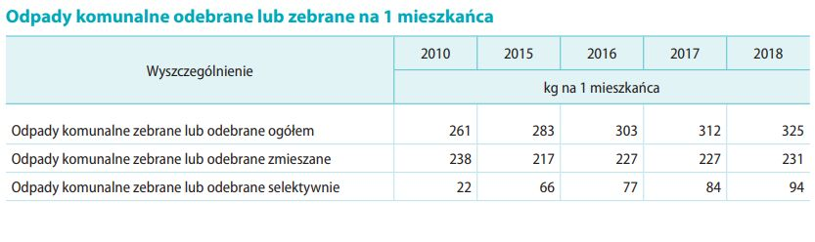Źródło: GUS

Biorąc pod uwagę obowiązujące stawki wyłonione w przetargu na odbiór i zagospodarowanie odpadami komunalnymi na terenie Gminy oraz ilość wytwarzanych odpadów komunalnych konieczna jest nowelizacja dotychczasowych stawek opłaty.

